调研报告

# 题目：

1. 现在的LCS时间复杂度最好的算法是什么？

2. 具体的时间复杂度，算法思路（自己组织语言，请勿完全摘抄原文），以及给出参考文献。

# 回答：

1. 现在的LCS时间复杂度最好的算法是：MLCS

2.并行化的MLCS方法时间复杂度为：O（log m log n）

处理器量，硬件复杂度为：O（mn/logm)

其基于的方法是主导点方法，其算法思路为（根据论文“to identify exclusively the dominant point values instead of identifying values of all positions in matrix L”）：只需要计算专门的（凸出的）主导点，而不需要计算整个矩阵中所有的点的值，大大降低了计算量，这可以通过对动态规划观察矩阵的特点得出，这种算法是基于对LCS矩阵特征的研究得出的。可以由下图明显看出：

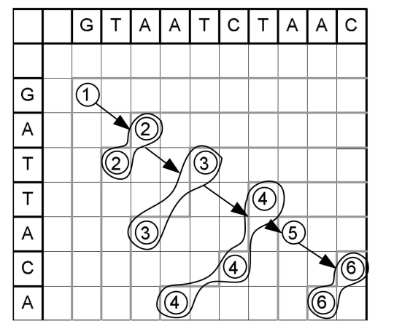参考文献：Qingguo Wang, Dmitry Korkin, and Yi Shang：A Fast Multiple Longest Common Subsequence (MLCS) Algorithm，VOL. 23, NO. 3, MARCH 2011